金門縣環境保護局
「環保小尖兵 ~ 低碳社區生活智慧營」活動規劃書
- 活動目的
近年來，環保局推動各項社區、家戶與個人環保都有卓效成果，同時也培育不少熱心的社區志工，結合地方產業來推動樂活低碳，其中將節能減碳概念傳遞給學童也是落實低碳教育的重要一環。因此，本局規劃「環保小尖兵 ~ 低碳社區生活智慧營」之研習活動，藉由豐富的學習課程，讓這些小小環保尖兵發揮各自長才在學習中互相成長，並加深對我們生活環境、土地情感及愛心關懷，以達到深耕金門樂活低碳島之目標。
- 辦理方式
- 以生動活潑、互動方式來提昇小小種子對節能減碳之學習興趣及體驗環保實作。
- 透過研習課程，培養小小種子可以從日常生活中處處留意的小地方，這些小動作也可以達到節能減碳之目的，作為環境保護及節能減碳素養之環保小尖兵。
- 將節能減碳十大無悔宣言，擴展至學校及家庭中。
- 辦理單位
- 主辦單位：金門縣環境保護局
- 協辦單位：立境環境科技股份有限公司
- 活動時間及地點
- 時間：第一場：105年9月3日（星期六）08:30～17:00
第二場：105年9月4日（星期日）08:30～17:00
- 地點：金門縣環保公園低碳教育館
- 參加對象及人數
對象：國小五、六年級學生，每場次名額限40人，額滿為止。
- 報名時間及方式
- 報名時間：自本活動訊息公佈於金門日報起開始接受報名，額滿為止。
- 報名方式：
  - 以電話方式（每通電話限報名2人）留下姓名及聯絡電話後，於指定時間內至環保局填寫報名表(附件一)及繳交保證金後，始完成報名。
  - 保證金為每人新台幣100元整(全程參與者於活動結束後全數退還)。
  - 並於電話報名後三個工作日內前至環保局填寫報名表及繳交保證金，始為完成報名。未完成報名程序者，將由候補名單遞補至額滿為止。
- 報名專線電話：082-334-508 蔡珮嘉小姐

- 課程表
時間 | 名稱 | 內容 | 地點 | 主講人
08:30~08:50 | 學員報到 |  | 環保局 | 立境公司
08:50~09:00 | 活動說明 | 活動注意事項說明 | 環保局  會議室 | 立境公司
09:00~09:50 | 植物觀察 | 實地探訪尚義環保公園，觀察及了解植物生長的過程，體驗各種豐富珍貴的生物等自然生態的奧秘。 | 環保公園 | 侯秀娥講師
09:50~10:00 | 休息時間 |  | 環保局
10:00~10:50 | 植物好好玩 | 於尚義環保公園內收集遊戲素材，進行手帕方巾植物敲染及投擲遊戲。 | 環保局 | 侯秀娥講師
10:50~11:00 | 休息時間 |  | 環保局
11:00~11:50 | 繪本故事－  樹木不見了 | 結合氣候變遷問題及節能減碳概念，以繪本故事引導。 | 環保局  會議室 | 侯秀娥講師
11:50~13:00 | 午餐/休息時間 |  | 環保局
13:00~14:00 | 飛機起飛 | 垃圾分類後再丟棄，不但可減少垃圾量，更能使資源循環再利用，讓我們做個環保小尖兵吧！ | 環保局  會議室 | 侯秀娥講師
14:00~14:10 | 休息時間 |  | 環保局
14:10~15:00 | 牽手護地球－  金門我的家 | 分組討論並繪製生活周遭的環境問題，並探討是否有解決方式 | 環保局  會議室 | 侯秀娥講師
15:00~15:20 | 整隊帶往低碳教育館
15:30~16:00 | 影片欣賞－  奶奶的想念 | 以全畫面手法拍攝的環型影片，內容並具環境教育寓意的微電影。 | 低碳教育館環形劇場 | 環保局
16:10~16:50 | 心得分享  (室內+戶外試飛競賽) | 學員進行回收物製作之飛機進行試飛競賽，並就今日活動填寫學習單及分享學習心得。 | 低碳教育館環形劇場 | 侯秀娥講師
16:50~17:00 | 頒發環保小尖兵證書 | 頒發環保小尖兵證書及大合照、退保證金 | 低碳教育館 | 立境公司
17:00 | 賦歸
「環保小尖兵 ~ 低碳社區生活智慧營」活動報名表
附件一
報名序號： 報名日期：105年08月 日，時間： :
姓名 |  | 生日
就讀學校 |  | 年級 | □四年級  □五年級  □六年級
通訊地址
緊急聯絡人 |  | 關係
緊急聯絡人  電話 | 室內電話：______________手機：__________________
保證金 | □已收100元，日期: 月 日時間: :
參加場次 | □第一場：105年9月3日（星期六）08:30～16:30  □第二場：105年9月4日（星期日）08:30～16:30
第一聯 受理單位留存
------------------------------------------------切割線--------------
收 據
茲收到 先生/小姐支付金門縣環境保護局舉辦之「環保小尖兵~低碳社區生活智慧營」費用新台幣 壹佰元 整。
繳款人 |  | 參加者姓名
繳交保證金 | 日期: 105年8月 日， 時間: :
本活動為契合節能減碳、低碳永續的理念，中午餐點為健康蔬食，並請自備環保杯、筷及遮陽帽或防曬用具。
連絡人：立境環境科技股份有限公司 蔡珮嘉小姐，電話: 082-334508
陳昱筑小姐，電話: 082-330508
承辦人：金門縣環保局 楊筱玉小姐，電話:082-336823#206
薛毓琪小姐，電話:082-336823#208
第二聯 繳款者留存
- 課程內容說明:
環境教育的意涵：情意+認知+技能+行動+省思
主題 | 內容 | 道具圖示
樹木不見了 | 繪本故事(室內)  結合氣候變遷問題及節能減碳概念，以繪本故事引導。  操作方式簡述:  - 以繪本導讀方式，引導學員了解森林砍伐，破壞熱帶雨林，是造成氣候變遷的元凶之一。  - 互動遊戲:找找看，樹木不見了(保護色遊戲)，以多色的毛線束，置放於教室環境之相近處，讓學員找找看。 | 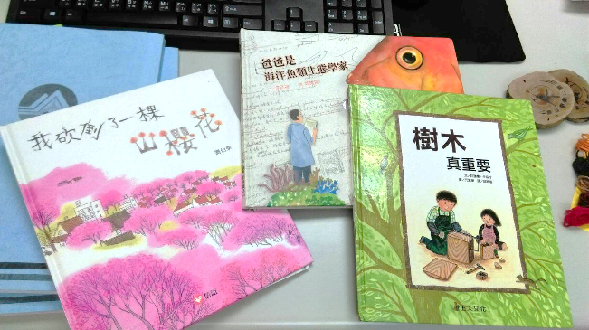
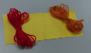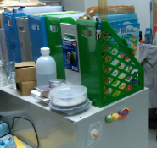
大自然的
保護色
植物好好玩 | (戶外+室內植物手帕敲染)  將走訪尚義環保公園，體驗各種豐富珍貴的生物等自然生態的奧秘。  操作方式簡述:  - 以10~15分鐘帶領全體學員走訪尚義公園，了解公園內在地自然生態，並同時收集相關素材。  - 互動遊戲1:以收集來的各種形狀的樹葉，用事前準備好的鵝卵石敲染在素色方巾上，作為自己的擦汗的手帕，減少使用衛生紙。  - 互動遊戲2:以收集來的咸豐草(或會沾刺在衣服上的植物種子)，在繪製於舊衣上的靶心進行投擲得分比賽。 | 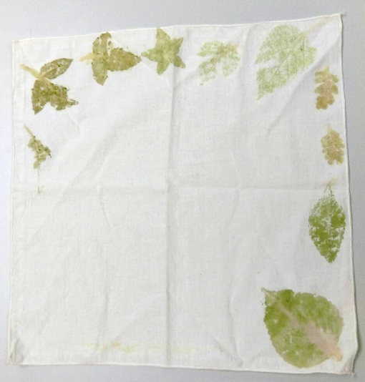  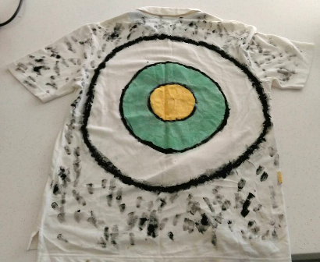
飛機起飛 | (室內製作+戶外試飛競賽)  還在使用一次性產品？那你就落伍了。分類後再丟棄，不但可減少垃圾量，更能使資源循環再利用，讓我們做個環保小尖兵吧！  操作方式簡述:  - 因尚義公園鄰近金門尚義機場，故結合場域環境結合廢棄資源做一互動遊戲。  - 以廢紙捲+粗吸管+軟水管、寶特瓶、衛生筷及橡皮筋，製作噴射飛機。  - 製作完成後可進行競賽。 | 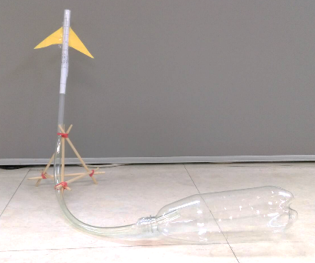
牽手護地球-金門我的家 | (室內)  分組討論並繪製生活周遭的環境問題，並探討是否有解決方式  操作方式簡述:  以分組方式進行今日課程感想繪圖，可繪製生活周遭所見之環境為題，課程體悟、感想、解決方式及我可以為地球做到的事等等。 | 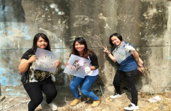
心得分享及學員回饋 | (室內)  學員就今日活動填寫學習單及上台口頭分享學習心得。  操作方式簡述:  個人或分組上台分享心得，訓練環保小尖兵颱風及穩定度，並填寫兒童版學習單及活動碳中和簽屬書。 | 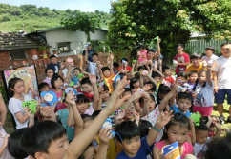
頒發證書及大合照 | - 頒發環保小尖兵活動證書及簽署書(拍照)。  - 手持當日製作物(方巾、飛機等)大合照  - 領取餐盒  - 開心賦歸 | 